Дидактический материал к проекту «Перекрёстки лета» для детей с правополушарным стилем мышления.
3
1
2
1
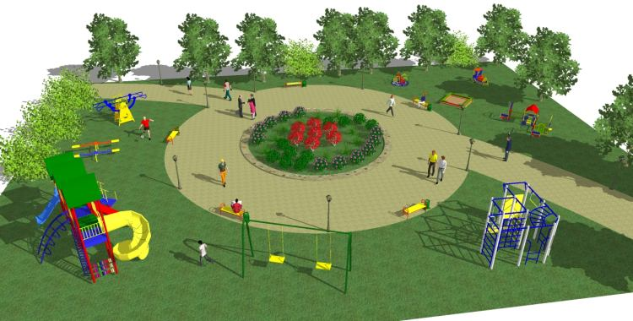
6
5
4
Придумайте к каждой стрелочке возможное занятие для детей в летнее время.
Продумайте различные направление деятельности.
Представьте результаты работы в письменном виде (или любом другом).

